Plans de gestion des sites LIFE Elia

UG:UM209 - Circuit: 70.333: pylône 139 au 142
Nom complet de l’UG: VILLEROUX/HERBAIMONT/FORRIERES SNCB/ON 70KV LI

Action LIFE: Verger : 3 polygone(s) (0.09, 0.13, 0.12 ha)
Autres actions LIFE sous cette/ces portée(s): Tourbière; Gestion d’habitat sensible; Fauche; Pas d’action; Lisière

Commune(s): Nassogne

Triage(s) DNF concerné(s): Grune (CHARLET Olivier - GSM: 0477/78.13.92)

Cantonnement(s) DNF concerné(s):NASSOGNE (084/37.43.10)
Info actualisées sur Le portail environnement de Wallonie

Gestionnaire (+ Propriétaire):
ID | Gestionnaire | Propriétaires
SP_697 | DNF | Commune De Nassogne
SP_905 | DNF | Commune De Nassogne
SP_904 | DNF | Commune De Nassogne
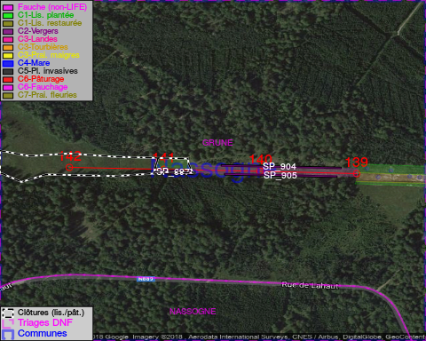

GESTION:

Objectif à long terme :

Arbres développés couvrant le sol (à dégager ou retailler très occasionnellement).

Tous les aménagements ont eu lieu entre November 2013 et April 2016.

Détail par portée
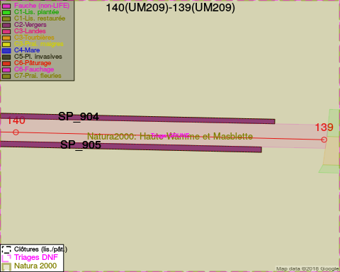
Adresse propriétaire:
- [SP_697] Commune De Nassogne: Pl Communale Nassogne
- [SP_905] Commune De Nassogne: Pl Communale Nassogne
- [SP_904] Commune De Nassogne: Pl Communale Nassogne
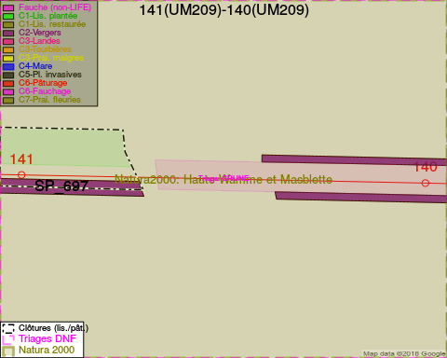
Adresse propriétaire:
- [SP_697] Commune De Nassogne: Pl Communale Nassogne
- [SP_905] Commune De Nassogne: Pl Communale Nassogne
- [SP_904] Commune De Nassogne: Pl Communale Nassogne
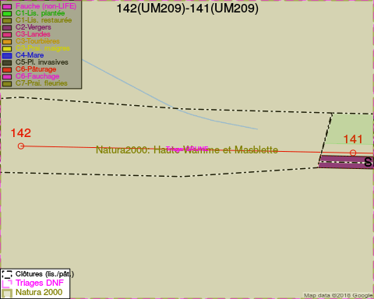
Adresse propriétaire:
- [SP_697] Commune De Nassogne: Pl Communale Nassogne
- [SP_905] Commune De Nassogne: Pl Communale Nassogne
- [SP_904] Commune De Nassogne: Pl Communale Nassogne

Document réalisé le 05/05/2018

